Modalidad: Curso por encuentro
Carrera: Ingeniería industrial
Primer año, Primer periodo
Plan de estudio E
Disciplina Proyecto de Ingeniería Industrial
ASIGNATURA: Introducción a la Ingeniería
Ingeniero Marcial de la Cruz Pérez
Teléfono: 58314612
Email: marcialcp@tcmariel.cu
Conferencia 4: Proceso (como caja negra). Modelación de los procesos a partir del OTIDA y el OPERIN.
Sumario: Proceso (como caja negra). Modelación de los procesos a partir del OTIDA y el OPERIN.
1.1 Modelación de los procesos a partir de diagramas como OTIDA y OPERIN
Bibliografía
Acevedo, y Gómez. “Introducción a la Ingeniería”. Ed. Pueblo y Educación, La Habana, 2013, pp. 1-37; 114-120.
Marsán et al. Organización del Trabajo. Tomo 1. Ingeniería de Métodos. Editorial Félix Varela. La Habana Cuba.2009.
Objetivos
Modelar los procesos a partir del OTIDA y OPERIN
Introducción
Los procesos son posiblemente el elemento más importante y más extendido en la gestión de las empresas innovadoras. Este interés por los procesos ha permitido desarrollar una serie de técnicas relacionadas con ellos.
No obstante, lo más importante para nosotros es que cualquier tipo de proceso puede ser sometido a examen crítico con vistas a hacerlo más eficiente, adaptando las técnicas a emplear para el registro y análisis.
Aunque el Ingeniero Industrial está preparado para acometer el análisis de cualquier tipo de proceso, es básico en su formación el conocimiento de los procesos productivos.
Pregunta de incorporación
¿Cómo puede se puede ver el proceso de elaboración del pan más organizado y con elementos de estudio de un ingeniero Industrial?
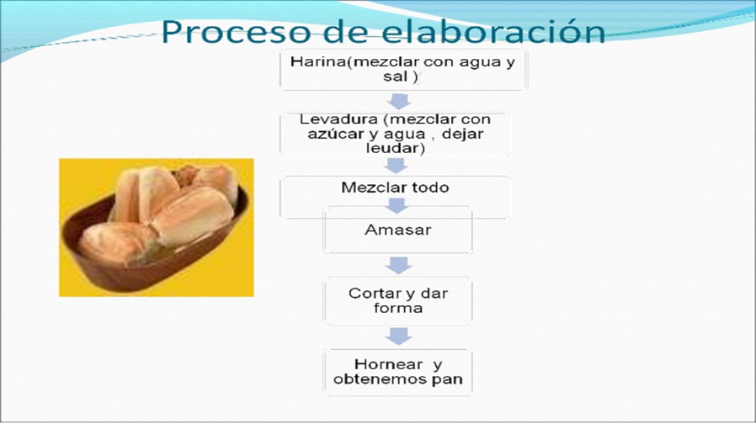
A partir de las técnicas de registro y análisis del proceso se puede describir un proceso de producción o de servicio.
Técnicas de registro y análisis de los procesos que se van a estudiar:
- Diagrama de análisis del proceso o cursograma analítico (OTIDA)
- Diagrama de operaciones e inspecciones o cursograma sinóptico (OPERIN)
Diagrama de análisis del proceso o cursograma analítico (OTIDA)
Muestra la trayectoria de un producto o procedimiento señalando todos los hechos mediante el símbolo que corresponda.
Simbología del OTIDA
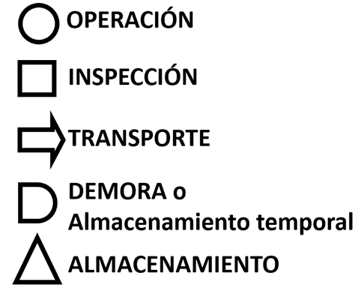
Operación: se modifica cualquier característica física o química de un objeto, se monta o se desmonta en relación a otro, se prepara para otra operación, se da o se recibe información o se hacen cálculos o planes.
Inspección: El objeto es examinado para ser identificado o para comprobar cantidad o calidad de sus propiedades.
Transporte: cuando un objeto es trasladado de un lugar a otro, salvo que el traslado forme parte de la operación y lo realizan de los mismos operarios.
Demora: cuando las condiciones, no permiten o requieren la ejecución de la actividad siguiente. También se le llama almacenaje temporal.
Almacenamiento: existe cuando el objeto es guardado y protegido contra el traslado no autorizado.
Actividades combinadas 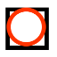 : cuando se desean expresar actividades ejecutadas al mismo tiempo o por el mismo operario en un mismo lugar de trabajo, se combinan los símbolos de actividades.
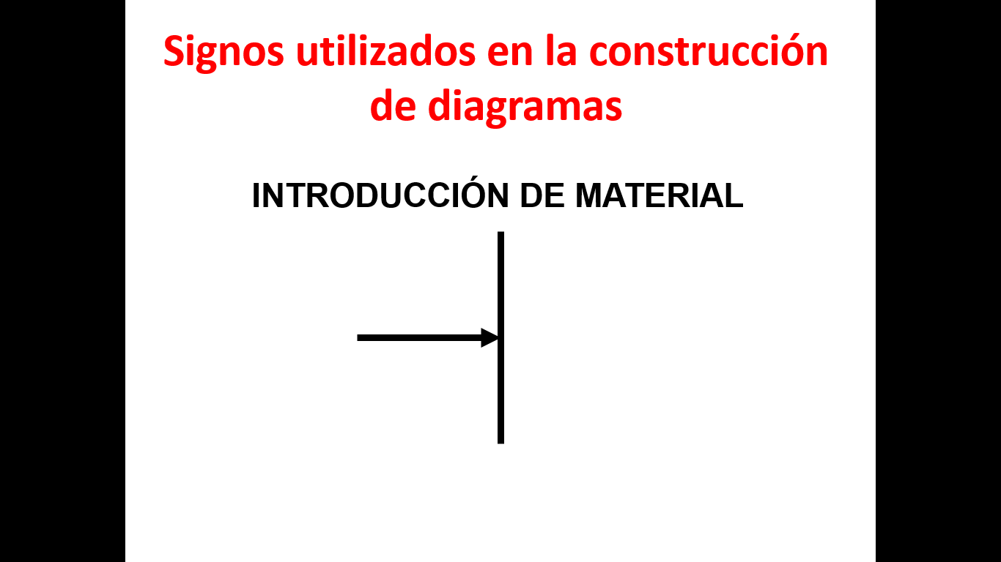Introducción de materiales
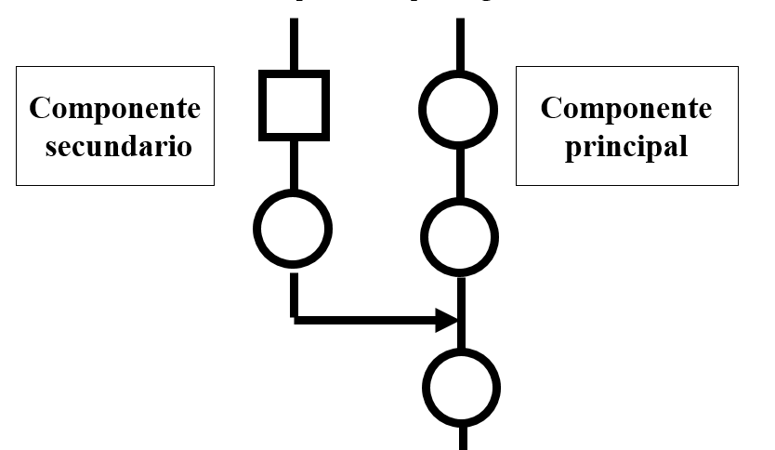Línea principal y secundaria
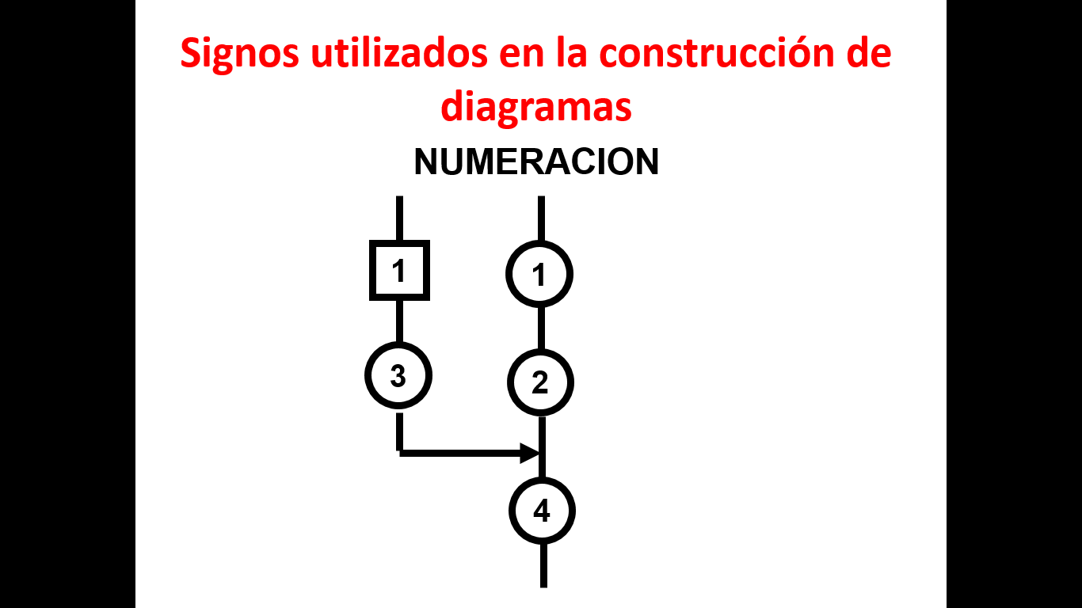Numeración
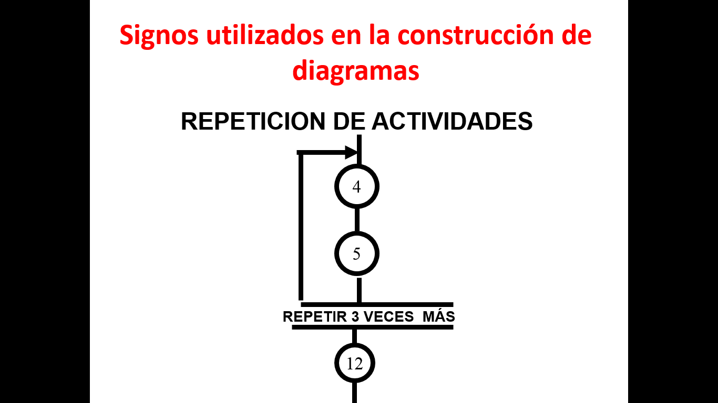Repetición de actividades
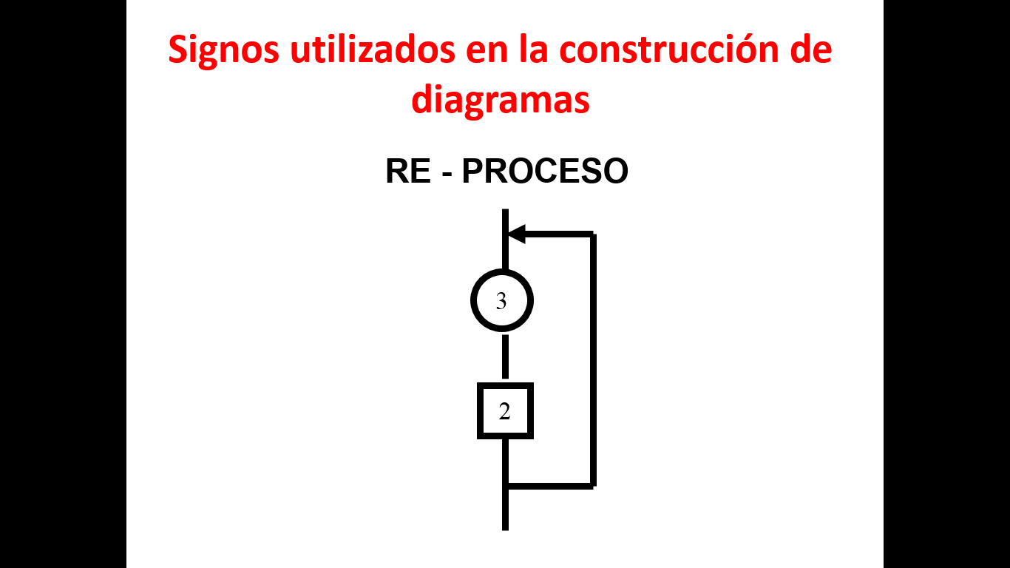 Reproceso
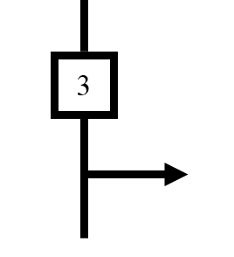Salida de materiales
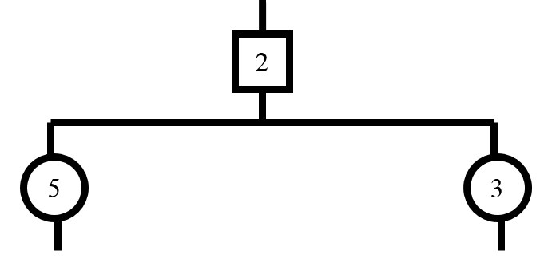Procesos alternativos: Selecciones independientes
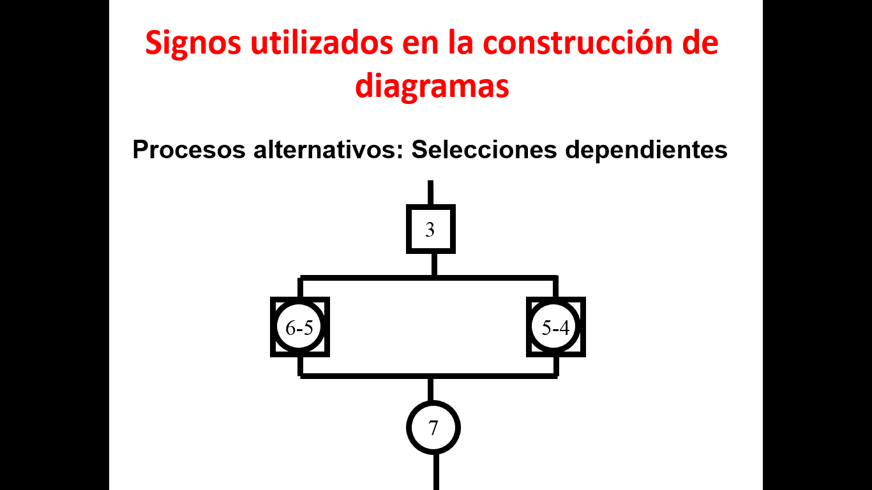Procesos alternativos: Selecciones dependientes
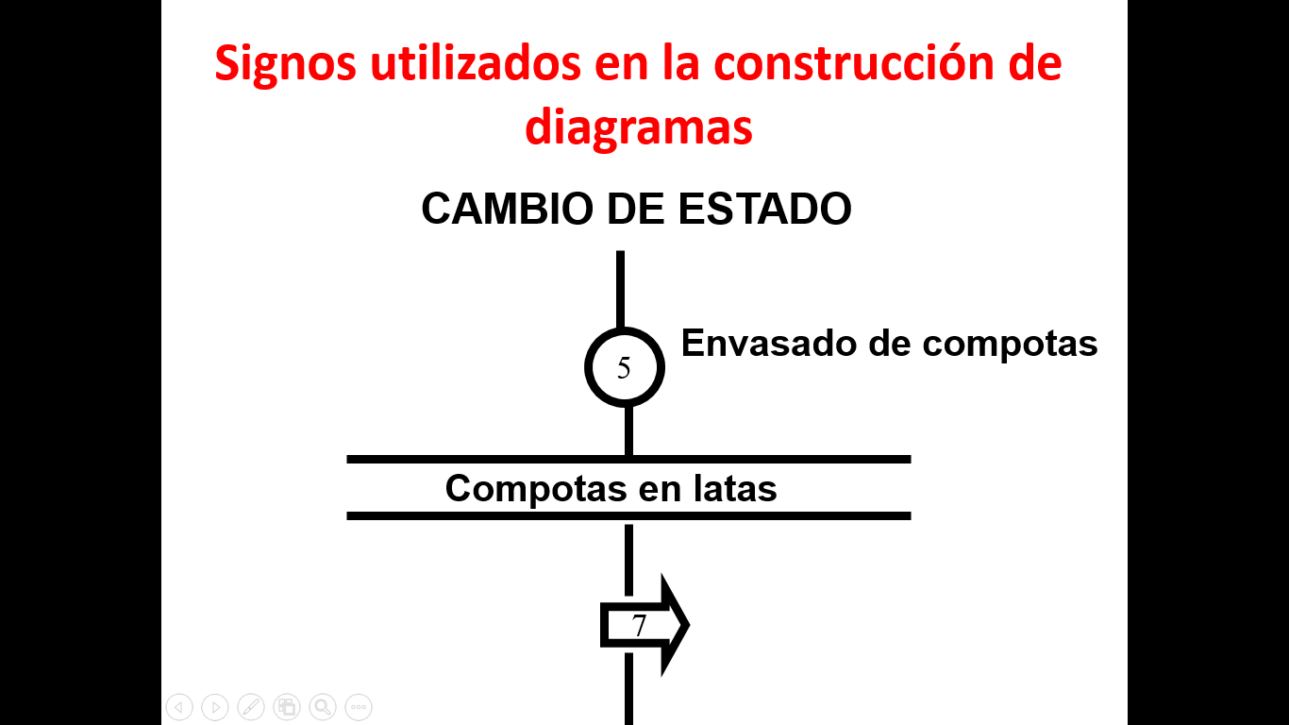Cambio de estado
Se debe precisar para evitar confusiones que al elaborar el diagrama de análisis del proceso debe:
- Obtener por observación directa los detalles del diagrama. No hacerlo de memoria ni por lo que nos digan.
- Definir claramente el producto, pieza o material que va a seguir su proceso o si es un operario o un equipo, para que luego no haya cambios involuntarios.
- Definir bien el comienzo y final del proceso o la parte de este que se va a analizar.
- Obtener la mayor cantidad posible de información para el análisis posterior de cada actividad que se registre.

Ejemplo de un Diagrama OTIDA

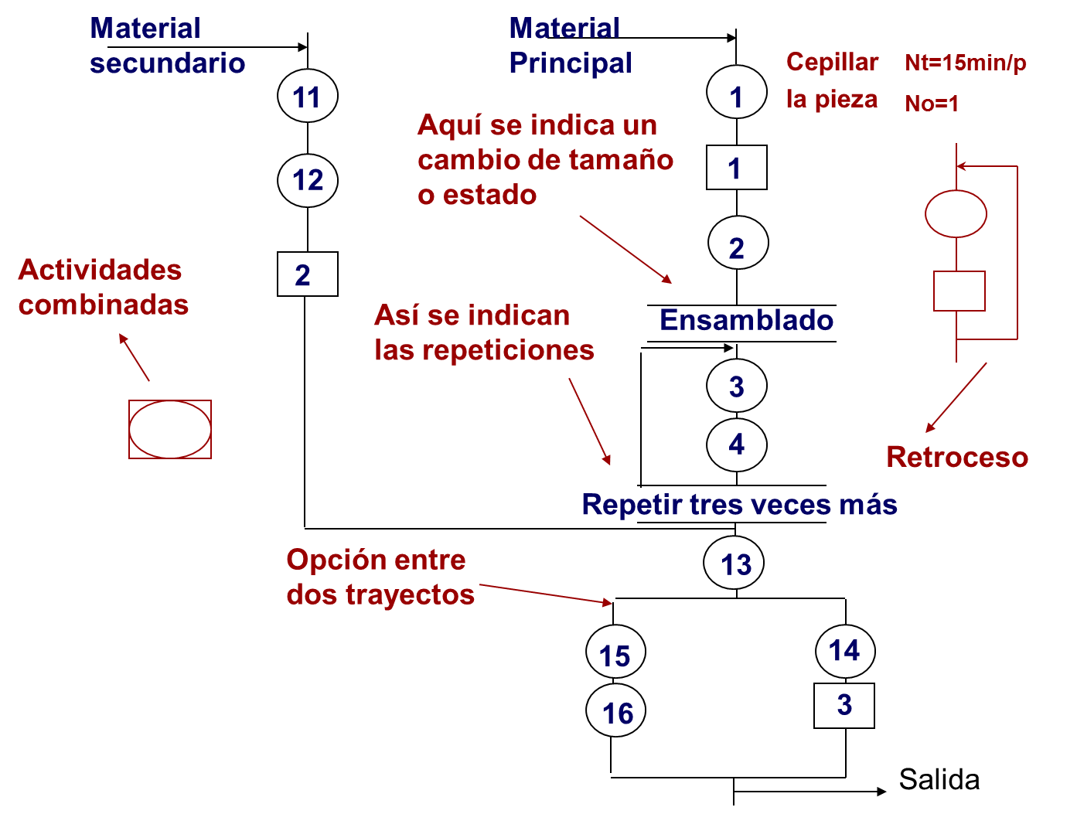
Diagrama de operaciones e inspecciones o cursograma sinóptico (OPERIN)
El diagrama OPERIN es la representación gráfica de la sucesión de todas las operaciones e inspecciones que consta el proceso o procedimiento, con indicación de los puntos de entrada y salida de materiales. Se registran solo las operaciones e inspecciones.
Conclusiones
- Para el análisis del proceso existen varias técnicas de registro que nos permite buscar soluciones que optimicen el proceso.
- El diagrama de análisis del proceso utiliza los 5 símbolos OTIDA, en el mismo se indican las diversas actividades a que da lugar un trabajo o un producto y puede referirse a un material o a un operario.
- El diagrama de operaciones e inspecciones o cursograma sinóptico OPERIN se utiliza solo para representar operaciones e inspecciones de un proceso.

Orientación de la actividad del próximo encuentro
Seleccionar un proceso de producción o servicio, caracterizarlo y diseñar el diagrama OTIDA. Apoyarse de los ejemplos entregados en este encuentro.

